参考资料

- Ronald Jay Cohen, Mark E. Swerdlik. Psychological Testing and Assessment - An Introduction to Tests & Measurement. McGraw Hill Higher Education.
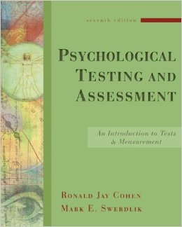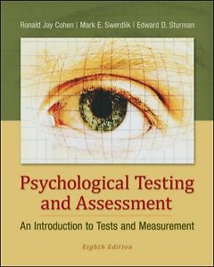
第七版 第八版

- 戴海崎，张锋，陈雪枫编著：《心理与教育测量》，暨南大学出版社，修订本或第三版。
- （美）Lewis R . Aiken 著，张厚粲，黎坚译：《心理测量与评估》，北京师范大学出版社，2006年版。
- （美）安妮·安娜斯塔西 著，缪小春 等译：《心理测验》，浙江教育出版社
